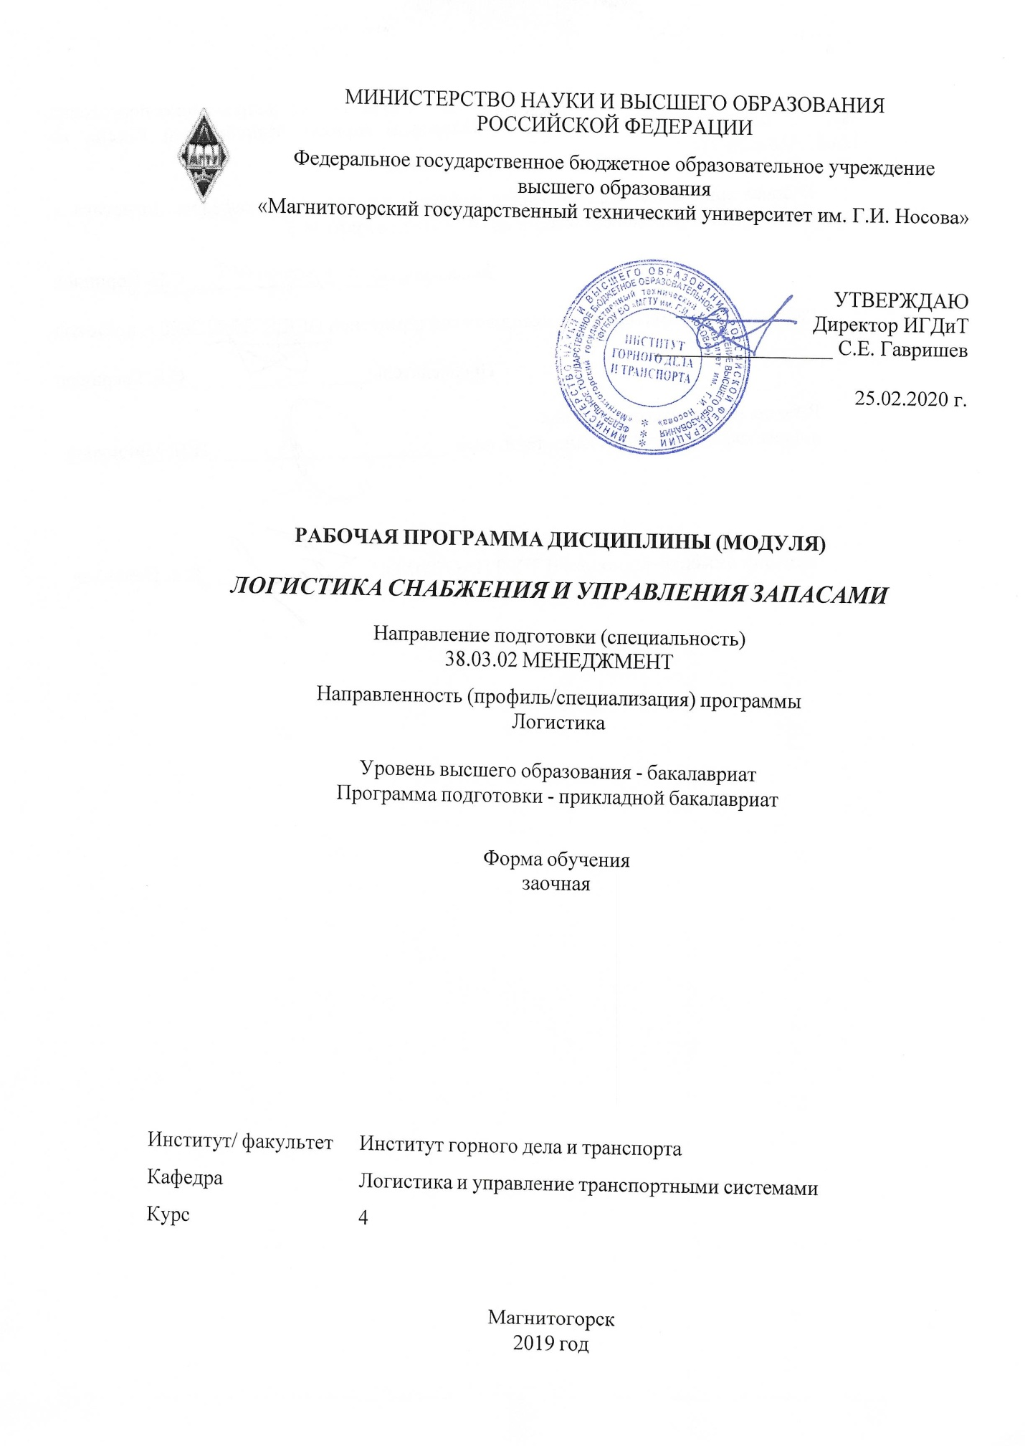 | МИНИСТЕРСТВО НАУКИ И ВЫСШЕГО ОБРАЗОВАНИЯ  РОССИЙСКОЙ ФЕДЕРАЦИИ

Федеральное государственное бюджетное образовательное учреждение
высшего образования
«Магнитогорский государственный технический университет им. Г.И. Носова»
УТВЕРЖДАЮ
Директор ИГДиТ
_________________ С.Е. Гавришев

25.02.2020 г.
РАБОЧАЯ ПРОГРАММА ДИСЦИПЛИНЫ (МОДУЛЯ)
ЛОГИСТИКА СНАБЖЕНИЯ И УПРАВЛЕНИЯ ЗАПАСАМИ
Направление подготовки (специальность)
38.03.02 МЕНЕДЖМЕНТ
Направленность (профиль/специализация) программы
Логистика
Уровень высшего образования - бакалавриат
Программа подготовки - прикладной бакалавриат
Форма обучения
заочная
Институт/ факультет |  | Институт горного дела и транспорта
Кафедра |  | Логистика и управление транспортными системами
Курс |  | 4
Магнитогорск
2019 год

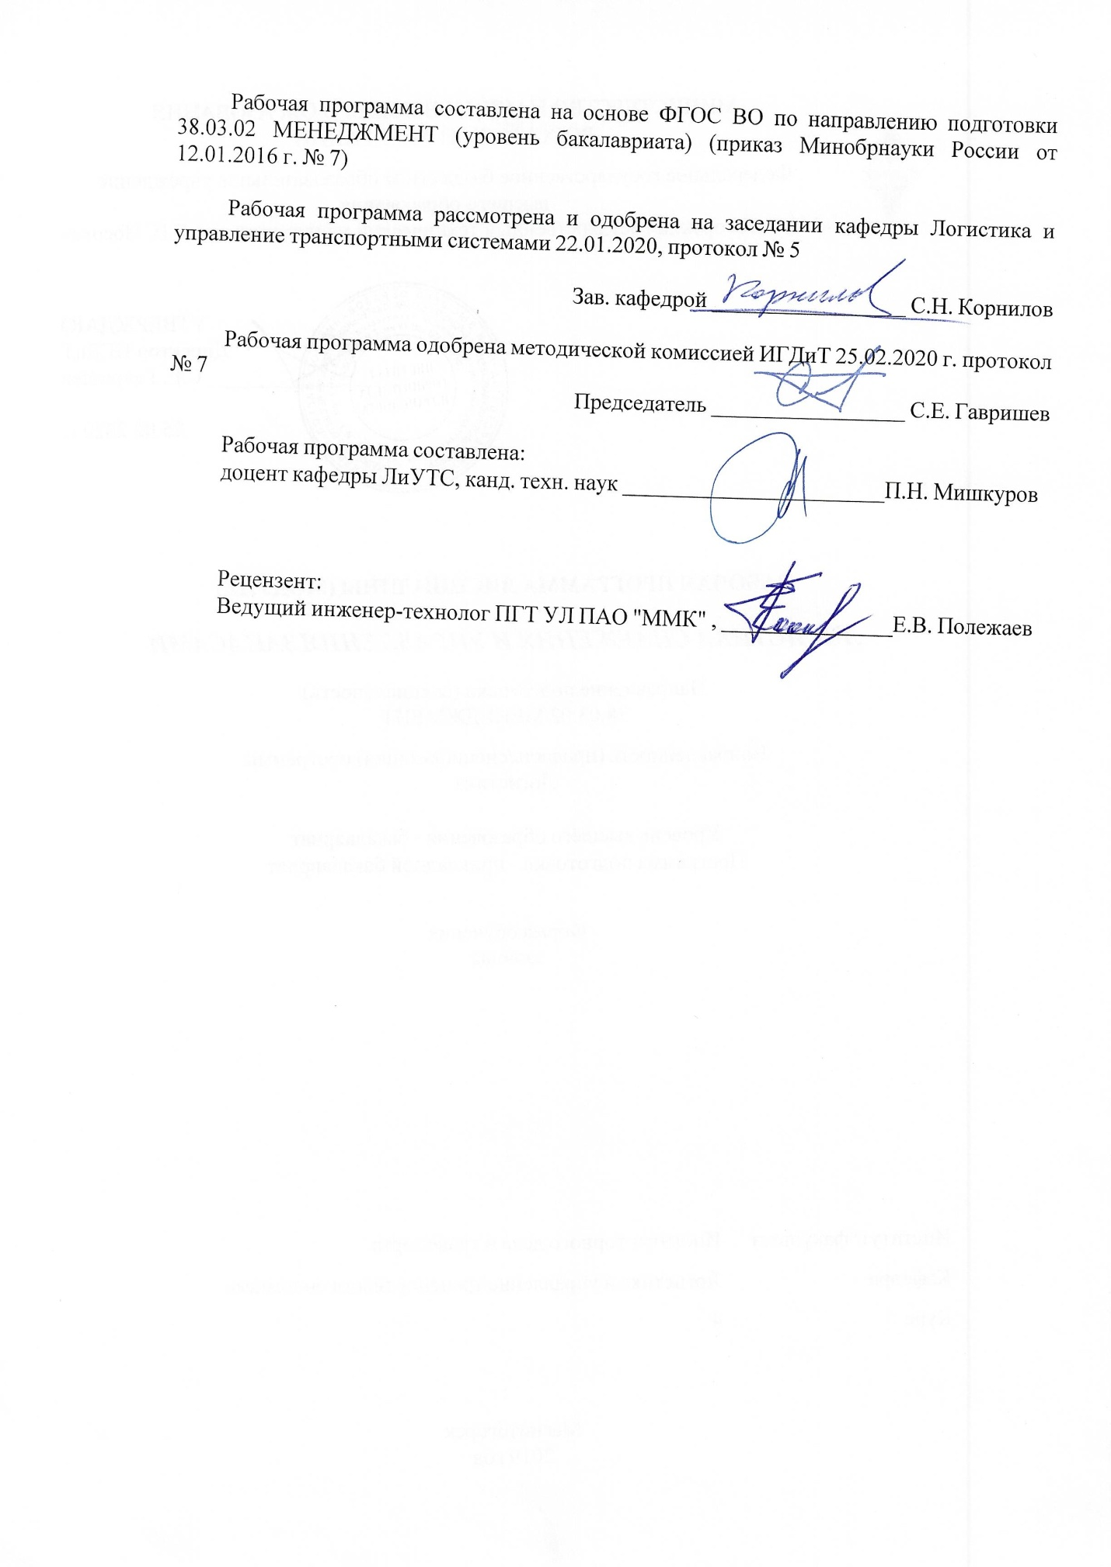
Рабочая программа составлена на основе ФГОС ВО по направлению подготовки 38.03.02 МЕНЕДЖМЕНТ (уровень бакалавриата) (приказ Минобрнауки России от 12.01.2016 г. № 7)
Рабочая программа рассмотрена и одобрена на заседании кафедры Логистика и управление транспортными системами
22.01.2020, протокол № 5
Зав. кафедрой _________________ С.Н. Корнилов
Рабочая программа одобрена методической комиссией ИГДиТ
25.02.2020 г. протокол № 7
Председатель _________________ С.Е. Гавришев
Рабочая программа составлена:
доцент кафедры ЛиУТС, канд. техн. наук _______________________П.Н. Мишкуров
Рецензент:
Ведущий инженер-технолог ПГТ УЛ ПАО "ММК" , _________________________Е.В. Полежаев

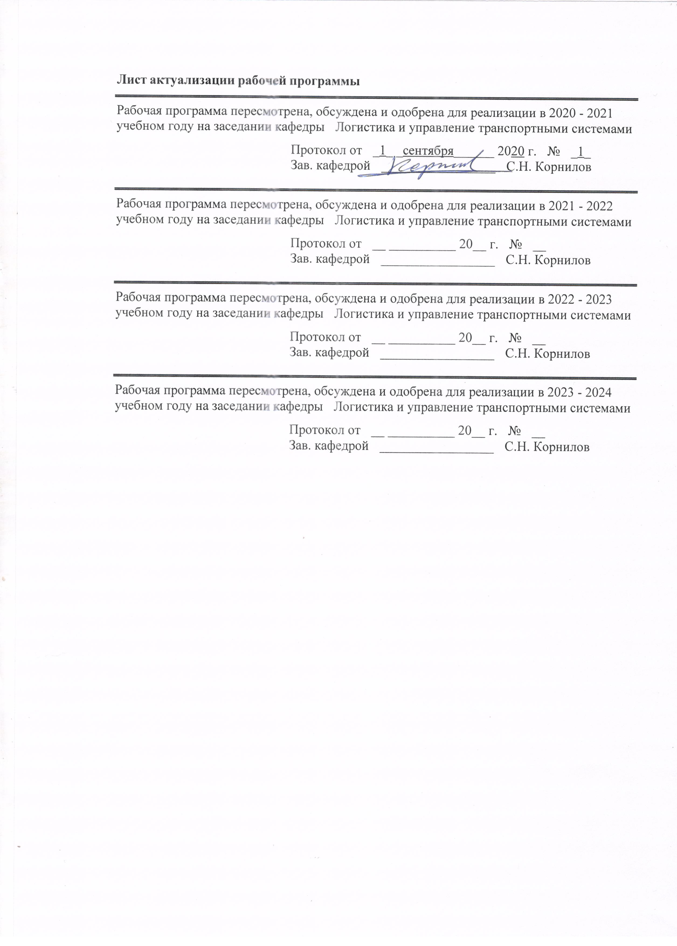
Лист актуализации рабочей программы
Рабочая программа пересмотрена, обсуждена и одобрена для реализации в 2020 - 2021 учебном году на заседании кафедры Логистика и управление транспортными системами
Протокол от __ __________ 20__ г. № __
Зав. кафедрой _________________ С.Н. Корнилов
Рабочая программа пересмотрена, обсуждена и одобрена для реализации в 2021 - 2022 учебном году на заседании кафедры Логистика и управление транспортными системами
Протокол от __ __________ 20__ г. № __
Зав. кафедрой _________________ С.Н. Корнилов
Рабочая программа пересмотрена, обсуждена и одобрена для реализации в 2022 - 2023 учебном году на заседании кафедры Логистика и управление транспортными системами
Протокол от __ __________ 20__ г. № __
Зав. кафедрой _________________ С.Н. Корнилов
Рабочая программа пересмотрена, обсуждена и одобрена для реализации в 2023 - 2024 учебном году на заседании кафедры Логистика и управление транспортными системами
Протокол от __ __________ 20__ г. № __
Зав. кафедрой _________________ С.Н. Корнилов
Рабочая программа пересмотрена, обсуждена и одобрена для реализации в 2024 - 2025 учебном году на заседании кафедры Логистика и управление транспортными системами
Протокол от __ __________ 20__ г. № __
Зав. кафедрой _________________ С.Н. Корнилов

1 Цели освоения дисциплины (модуля)
Целями освоения дисциплины (модуля) является развитие у студентов личностных качеств, а также формирование общекультурных и профессиональных компетенций в области логистики для решения теоретических и практических задач по вопросам повышения эффективности снабженческой деятельности и управления запасами в цепях поставок.
2 Место дисциплины (модуля) в структуре образовательной программы
Дисциплина Логистика снабжения и управления запасами входит в вариативную часть учебного плана образовательной программы.
Для изучения дисциплины необходимы знания (умения, владения), сформированные в результате изучения дисциплин/ практик:
Управление транспортными системами
Основы логистики и управление цепями поставок
Экономическая теория
Методы принятия управленческих решений
Логистика производства
Знания (умения, владения), полученные при изучении данной дисциплины будут необходимы для изучения дисциплин/практик:
Интегрированное планирование цепей поставок
Подготовка к защите и защита выпускной квалификационной работы
3 Компетенции обучающегося, формируемые в результате освоения
дисциплины (модуля) и планируемые результаты обучения
В результате освоения дисциплины (модуля) «Логистика снабжения и управления запасами» обучающийся должен обладать следующими компетенциями:
Структурный  элемент  компетенции | Планируемые результаты обучения
ОПК-2 способностью находить организационно-управленческие решения и готовностью нести за них ответственность с позиций социальной значимости принимаемых решений
Знать | - методы организации снабженческой деятельности организации  - системы управления запасами в цепях поставок
Уметь | - применять методы организации снабженческой деятельности  - выбирать системы управления запасами
Владеть | - способами выделения отдельных грузопотоков из общего их количества;  -согласовывать работу поставщика и потребителя.
ПК-3 владением навыками стратегического анализа, разработки и осуществления стратегии организации, направленной на обеспечение конкурентоспособности
Знать | - основы организации закупочной деятельности организации;  - современные технологии, применяемые в логистике снабжения;  - основы управления запасами в цепях поставок.

Уметь | - описывать реальные звенья цепей поставок;  - создавать системы снабжения предприятия на основе управление движением грузопотоков;
Владеть | - методами обработки, хранения и управления грузопотоков;  - согласовывать работу системы снабжения с системами предприятия.

 | 4. Структура, объём и содержание дисциплины (модуля)
Общая трудоемкость дисциплины составляет 4 зачетных единиц 144 акад. часов, в том числе:
– контактная работа – 8,4 акад. часов:
– аудиторная – 8 акад. часов;
– внеаудиторная – 0,4 акад. часов
– самостоятельная работа – 131,7 акад. часов;

Форма аттестации - зачет с оценкой
Раздел/ тема  дисциплины |  | Курс | Аудиторная  контактная работа  (в акад. часах) |  |  | Самостоятельная работа студента | Вид самостоятельной  работы | Форма текущего контроля успеваемости и  промежуточной аттестации | Код компетенции
 |  |  | Лек. | лаб.  зан. | практ. зан.
1. Раздел «Логистика снабжения»
1.1 «Основные понятия, задачи и функции логистики снабжения» |  | 4 | 0,2 |  | 0,6/0,6И | 8,2 | Поиск дополнительной информации по заданной теме | Устный опрос | ОПК-2, ПК-3
1.2 «Стратегические аспекты логистики снабжения» |  |  | 0,2 |  | 0,6/0,6И | 8,2 | Поиск дополнительной информации по заданной теме | Устный опрос | ПК-3
1.3 «Управление поставщиками» |  |  | 0,1 |  | 0,3/0,3И | 8,2 | Подготовка к практическим занятиям, выполнение практических работ | Проверка практических заданий, устный опрос. | ОПК-2, ПК-3
1.4 «Выбор поставщика» |  |  | 0,1 |  | 0,3/0,3И | 8,2 | Поиск дополнительной информации по заданной теме | Устный опрос | ОПК-2, ПК-3
1.5 «Управление закупками» |  |  | 0,1 |  | 0,3/0,3И | 8,2 | Поиск дополнительной информации по заданной теме | Устный опрос | ОПК-2, ПК-3
1.6 «Точно в срок. Метод быстрого реагирования» |  |  | 0,1 |  | 0,3/0,3И | 8,2 | Подготовка к практическим занятиям, выполнение практических работ | Проверка практических заданий, устный опрос. | ОПК-2
1.7 «Формирование структуры снабжения» |  |  | 0,1 |  | 0,3/0,3И | 8,2 | Поиск дополнительной информации по заданной теме | Устный опрос | ОПК-2
1.8 «Информационные технологии в логистике снабжения» |  |  | 0,1 |  | 0,3/0,3И | 8,2 | Поиск дополнительной информации по заданной теме | Устный опрос | ОПК-2, ПК-3
Итого по разделу |  |  | 1 |  | 3/3И | 65,6
2. Раздел «Управление запасами в цепях поставок»
2.1 «Запас как объект управления» |  | 4 | 0,1 |  | 0,3/0,3И | 8,2 | Самостоятельное изучение учебной и научной литературы | Устный опрос | ОПК-2, ПК-3
2.2 «Движение запаса в цепи поставок» |  |  | 0,1 |  | 0,3/0,3И | 8,2 | Подготовка к практическим занятиям, выполнение практических работ | Проверка практических заданий, устный опрос. | ОПК-2, ПК-3
2.3 «Показатели состояния запаса» |  |  | 0,1 |  | 0,3/0,3И | 8,2 | Подготовка к практическим занятиям, выполнение практических работ | Проверка практических заданий, устный опрос | ОПК-2, ПК-3
2.4 «Методы и инструменты управления запасами» |  |  | 0,1 |  | 0,3/0,1И | 8,3 | Подготовка к практическим занятиям, выполнение практических работ | Проверка практических заданий, устный опрос. | ОПК-2, ПК-3
2.5 «Основные затраты в цепи поставок» |  |  | 0,1 |  | 0,3 | 8,3 | Подготовка к практическим занятиям, выполнение практических работ | Проверка практических заданий, устный опрос. | ОПК-2, ПК-3
2.6 «Опыт управления запасами в цепях поставок крупных компаний РФ» |  |  | 0,2 |  | 0,6 | 8,3 | Поиск дополнительной информации по заданной теме | Устный опрос | ПК-3
2.7 «Оптимизация управления запасами» |  |  | 0,2 |  | 0,6 | 8,3 | Подготовка к практическим занятиям, выполнение практических работ | Проверка практических заданий, устный опрос. | ОПК-2, ПК-3
2.8 «Информационные технологии в цепях поставок» |  |  | 0,1 |  | 0,3 | 8,3 | Подготовка к практическим занятиям, выполнение практических работ | Проверка практических заданий, устный опрос. | ПК-3
Итого по разделу |  |  | 1 |  | 3/1И | 66,1
Итого за семестр |  |  | 2 |  | 6/4И | 131,7 |  | зао
Итого по дисциплине |  |  | 2 |  | 6/4И | 131,7 |  | зачет с оценкой | ОПК-2,ПК-3

5 Образовательные технологии
Для реализации предусмотренных видов учебной работы в качестве образовательных технологий в преподавании дисциплины «Логистика снабжения и управления запасами в цепях поставок» используются традиционные интерактивная и модульно-компетентностная технологии.
В ходе проведения лекционных и практических занятий предусматривается:
- использование электронного демонстрационного материала по темам, требующим иллюстрации работы специализированного программного обеспечения, сложных структурных схем и большого объема графического материала;
-активные и интерактивные формы обучения: вариативный опрос, дискуссии, устный опрос, разбор конкретных ситуаций и т.д.
Образовательные технологии в сочетании с внеаудиторной работой нацелены на формирование и развитие профессиональных навыков обучающихся.
Самостоятельная работа стимулирует студентов в процессе подготовки домашних заданий, при подготовке к итоговой аттестации, которая осуществляется в форме защиты подготовленных рефератов.

6 Учебно-методическое обеспечение самостоятельной работы обучающихся
Представлено в приложении 1.
7 Оценочные средства для проведения промежуточной аттестации
Представлены в приложении 2.
8 Учебно-методическое и информационное обеспечение дисциплины (модуля)
а) Основная литература:
1. Франюк, Р. А. Логистика : учебное пособие / Р. А. Франюк ; МГТУ. - Магнитогорск : МГТУ, 2014. - 1 электрон. опт. диск (CD-ROM). - Загл. с титул. экрана. - URL: https://magtu.informsystema.ru/uploader/fileUpload?name=1364.pdf&show=dcatalogues/1/1123817/1364.pdf&view=true (дата обращения: 04.10.2019). - Макрообъект. - Текст : электронный. - Сведения доступны также на CD-ROM.
2. Карпова, Н.П. Стратегическая логистика снабжения : монография / Н.П. Карпова. — Москва : Креативная экономика, 2011. — 168 с. — ISBN 978-5-91292-058-5. — Текст : электронный // Лань : электронно-библиотечная система. — URL: https://e.lanbook.com/book/3964 (дата обращения: 03.03.2020).

б) Дополнительная литература:
1. Фридрихсон, О. В. Рынок транспортных услуг и качество транспортного обслуживания : практикум / О. В. Фридрихсон, О. А. Пыталева ; МГТУ. - Магнитогорск : МГТУ, 2018. - 1 электрон. опт. диск (CD-ROM). - Загл. с титул. экрана. - URL: https://magtu.informsystema.ru/uploader/fileUpload?name=3476.pdf&show=dcatalogues/1/1514292/3476.pdf&view=true (дата обращения: 04.10.2019). - Макрообъект. - Текст : электронный. - Сведения доступны также на CD-ROM.
2. Рахмангулов, А. Н. Логистика для маркетолога : учебное пособие / А. Н. Рахмангулов, М. С. Евдокимова ; МГТУ. - Магнитогорск, 2014. - 277 с. : ил., диагр., схемы, табл. - URL: https://magtu.informsystema.ru/uploader/fileUpload?name=792.pdf&show=dcatalogues/1/1115612/792.pdf&view=true (дата обращения: 04.10.2019). - Макрообъект. - Текст : электронный. - ISBN 978-5-9967-0456-9. - Имеется печатный аналог.

3. Франюк, Р. А. Логистика в схемах, таблицах, дефинициях : учебное пособие / Р. А. Франюк ; МГТУ. - Магнитогорск : МГТУ, 2015. - 1 электрон. опт. диск (CD-ROM). - Загл. с титул. экрана. - URL: https://magtu.informsystema.ru/uploader/fileUpload?name=1365.pdf&show=dcatalogues/1/1123818/1365.pdf&view=true (дата обращения: 04.10.2019). - Макрообъект. - Текст : электронный. - Сведения доступны также на CD-ROM.
в) Методические указания:
1. Франюк, Р. А. Логистика. Практикум : учебное пособие / Р. А. Франюк, Т. А. Ахмеджанова ; МГТУ. - Магнитогорск : МГТУ, 2016. - 1 электрон. опт. диск (CD-ROM). - Загл. с титул. экрана. - URL: https://magtu.informsystema.ru/uploader/fileUpload?name=2496.pdf&show=dcatalogues/1/1130265/2496.pdf&view=true (дата обращения: 04.10.2019). - Макрообъект. - Текст : электронный. - Сведения доступны также на CD-ROM.

г) Программное обеспечение и Интернет-ресурсы:
Программное обеспечение
 | Наименование ПО | № договора | Срок действия лицензии
 | MS Windows 7 Professional(для классов) | Д-1227-18 от 08.10.2018 | 11.10.2021
 | MS Windows 7 Professional (для классов) | Д-757-17 от 27.06.2017 | 27.07.2018
 | MS Office 2007 Professional | № 135 от 17.09.2007 | бессрочно
 | 7Zip | свободно распространяемое ПО | бессрочно
 | FAR Manager | свободно распространяемое ПО | бессрочно
Профессиональные базы данных и информационные справочные системы
 | Название курса |  | Ссылка
 | Национальная информационно-аналитическая система – Российский индекс научного цитирования (РИНЦ) |  | URL: https://elibrary.ru/project_risc.asp
 | Поисковая система Академия Google (Google Scholar) |  | URL: https://scholar.google.ru/

9 Материально-техническое обеспечение дисциплины (модуля)
Материально-техническое обеспечение дисциплины включает:
Учебные аудитории для проведения занятий лекционного типа: мультимедийные средства хранения, передачи и представления информации.
Учебные аудитории для проведения практических занятий, занятий семинарского типа, групповых и индивидуальных консультаций, текущего контроля и промежуточной аттестации: мультимедийные средства хранения, передачи и представления информации.
Помещения для самостоятельной работы обучающихся: персональные компьютеры с пакетом MS Office, выходом в Интернет и с доступом в электронную информационно-образовательную среду университета.
Помещения для хранения и профилактического обслуживания учебного оборудования: стеллажи для хранения учебно-методической документации, учебного оборудования и учебно-наглядных пособий.

Приложение 1

Учебно-методическое обеспечение самостоятельной работы обучающихся
По дисциплине «Логистика снабжения и управления запасами в цепях поставок» предусмотрена аудиторная и внеаудиторная самостоятельная работа обучающихся.
Аудиторная самостоятельная работа студентов на практических занятиях осуществляется под контролем преподавателя в виде решения задач и выполнения упражнений, которые определяет преподаватель для студента.
Внеаудиторная самостоятельная работа обучающихся осуществляется в виде изучения литературы по соответствующему разделу с проработкой материала; выполнение практических заданий.
Перечень практических заданий:
Практическое задание №1 на тему «Система с фиксированным размером заказа».
Практическое задание №2 на тему «Система с фиксированным интервалом времени между заказами».
Практическое задание №3 на тему «Система с установленной периодичностью пополнения запасов до установленного уровня».
Практическое задание №4 на тему «Система "минимум-максимум"».
Учебно-методическое обеспечение приведено в работах [1-2] (методические указания).
Темы рефератов по дисциплине
- Функции бизнес-логистики.
- Ответственность логистики. На каких стадиях возможно ухудшение качества товара? Как улучшить транспортировку?
- Как влияют на логистику следующие явления? -увеличение ассортимента; - изменение демографической структуры; - развитие компьютерных технологий и научных методов.
- Ключевые направления в деятельности логистики.
- Современные тенденции развития логистики.
- Почему бизнес-логистика жизненно важная тема для изучения?
- Управление материалами и физическое распределение в бизнес-логистике.
- Микро - и макрологистика.
- Основные движущие силы глобализации в логистике
- Барьеры в развития глобальной логистики.
- Прогрессивная инфраструктура товарных рынков

Приложение 2

Оценочные средства для проведения промежуточной аттестации
а) Планируемые результаты обучения и оценочные средства для проведения промежуточной аттестации:

Структурный элемент  компетенции | Планируемые результаты обучения | Оценочные средства
ОПК-2 способность находить организационно-управленческие решения и готовностью нести за них ответственность с позиций социальной значимости принимаемых решений
Знать | - методы организации снабженческой деятельности организации  - системы управления запасами в цепях поставок | Перечень теоретических вопросов:  - Основные понятия, задачи и функции логистики снабжения  - Основы управления поставщиками  - Основы управления закупками  - Выбор поставщика  - Точно в срок. Метод быстрого реагирования  - Формирование структуры снабжения  - Информационные технологии в логистике снабжения  - Запас как объект управления  - Движение запаса в цепи поставок  - Показатели состояния запаса  - Методы и инструменты управления запасами  - Основные затраты в цепи поставок  - Информационные технологии в цепях поставок
Уметь | - применять методы организации снабженческой деятельности  - выбирать системы управления запасами | Практические задания по дисциплине:  Практическое задание №1 на тему «Система с фиксированным размером заказа».  Практическое задание №2 на тему «Система с фиксированным интервалом времени между заказами».  Практическое задание №3 на тему «Система с установленной периодичностью пополнения запасов до установленного уровня».  Практическое задание №4 на тему «Система "минимум-максимум"».
Владеть | - способами выделения отдельных грузопотоков из общего их количества;  - согласовывать работу поставщика и потребителя. | Перечень тем рефератов:  - Ответственность логистики. На каких стадиях возможно ухудшение качества товара? Как улучшить транспортировку?  - Как влияют на логистику следующие явления? -увеличение ассортимента; - изменение демографической структуры; - развитие компьютерных технологий и научных методов.  - Ключевые направления в деятельности логистики.  - Микро - и макрологистика.  - Основные движущие силы глобализации в логистике  - Прогрессивная инфраструктура товарных рынков

ПК-3 владением навыками стратегического анализа, разработки и осуществления стратегии организации, направленной на обеспечение конкурентоспособности
Знать | - основы организации закупочной деятельности организации;  - современные технологии, применяемые в логистике снабжения;  - основы управления запасами в цепях поставок. | Перечень теоретических вопросов:  - Стратегические аспекты логистики снабжения  - Оптимизация управления запасами  - Опыт управления запасами в цепях поставок крупных компаний РФ  - Основные понятия, задачи и функции логистики снабжения  - Основы управления поставщиками  - Основы управления закупками  - Выбор поставщика  - Информационные технологии в логистике снабжения  - Запас как объект управления  - Движение запаса в цепи поставок  - Показатели состояния запаса  - Методы и инструменты управления запасами  - Основные затраты в цепи поставок  - Информационные технологии в цепях поставок
Уметь | - описывать реальные звенья цепей поставок;  - создавать системы снабжения предприятия на основе управление движением грузопотоков; | Практическое задание №1 на тему «Система с фиксированным размером заказа».  Практическое задание №2 на тему «Система с фиксированным интервалом времени между заказами».  Практическое задание №3 на тему «Система с установленной периодичностью пополнения запасов до установленного уровня».  Практическое задание №4 на тему «Система "минимум-максимум"».
Владеть | - методами обработки, хранения и управления грузопотоков;  - согласовывать работу системы снабжения с системами предприятия. | Перечень тем рефератов:  - Функции бизнес-логистики.  - Современные тенденции развития логистики.  - Почему бизнес-логистика жизненно важная тема для изучения?  - Управление материалами и физическое распределение в бизнес-логистике.  - Основные движущие силы глобализации в логистике  - Барьеры в развития глобальной логистики.  - Прогрессивная инфраструктура товарных рынков

б) Порядок проведения промежуточной аттестации, показатели и критерии оценивания:
Промежуточная аттестация по дисциплине «Основы баз данных» включает теоретические вопросы, позволяющие оценить уровень усвоения обучающимися знаний, и практические и комплексные задания, выявляющие степень сформированности умений и владений, проводится в форме зачёта с оценкой.
Зачет с оценкой по данной дисциплине проводится в устной форме.
Показатели и критерии оценивания зачета с оценкой:
– на оценку «отлично» (5 баллов) – обучающийся демонстрирует высокий уровень сформированности компетенций, всестороннее, систематическое и глубокое знание учебного материала, свободно выполняет практические задания, свободно оперирует знаниями, умениями, применяет их в ситуациях повышенной сложности.
– на оценку «хорошо» (4 балла) – обучающийся демонстрирует средний уровень сформированности компетенций: основные знания, умения освоены, но допускаются незначительные ошибки, неточности, затруднения при аналитических операциях, переносе знаний и умений на новые, нестандартные ситуации.
– на оценку «удовлетворительно» (3 балла) – обучающийся демонстрирует пороговый уровень сформированности компетенций: в ходе контрольных мероприятий допускаются ошибки, проявляется отсутствие отдельных знаний, умений, навыков, обучающийся испытывает значительные затруднения при оперировании знаниями и умениями при их переносе на новые ситуации.
– на оценку «не зачтено» () – обучающийся демонстрирует знания не более 20% теоретического материала, допускает существенные ошибки, не может показать интеллектуальные навыки решения простых задач.

